2025届本科毕业生论文
提交与检测指南

一、 流程概览 1
二、 登录系统 1
三、 论文提交 1
（一） 提交论文注意事项 1
（二） 答辩前论文 2
（三） 答辩后终稿 5
四、 学生服务 7
五、 常见问题 7

流程概览
- 答辩前：学生提交论文，在论文未定稿时选择【不检测提交】，定稿时查重检测提交→指导教师评阅论文，检测合格后评分；
- 答辩后：学生端提交答辩后终稿→指导教师确认内容无误后审批通过→学院统一检测后，批量审批。

登录系统
- 登录地址：https://co.gocheck.cn/11600
- 登陆账号为学号，默认初始密码见通知，初次登陆需修改密码并绑定手机号，忘记密码可通过手机号重置密码。绑定公众号查收实时通知。
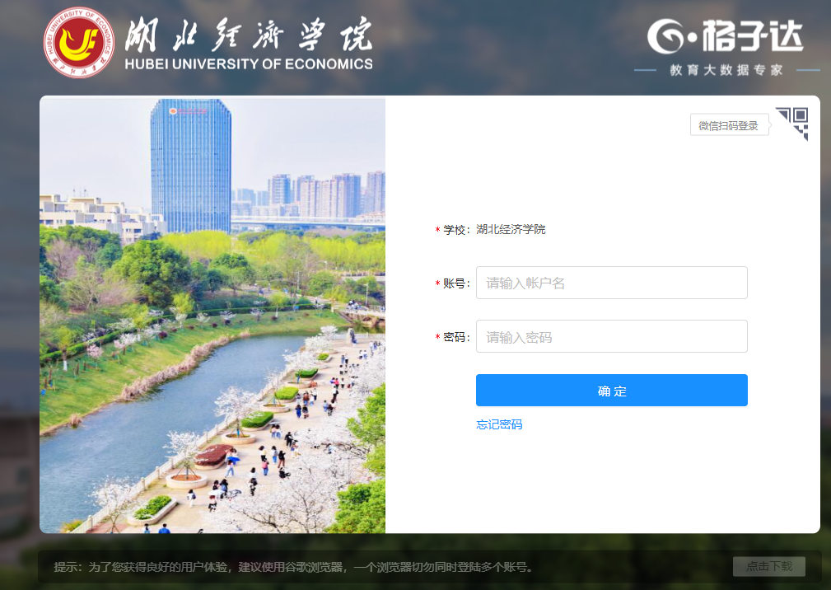

论文提交
- 提交论文注意事项
- 学校会为每位学生分配检测账户和次数。请使用格子达学校端进行检测，避免使用其它途径检测造成检测结果不一致、论文泄露等。
- 每位学生2次免费次数，请合理利用。若次数使用完仍未通过，可自费检测。终稿学院将安排统一检测一次。
- 根据教育部对本科毕业论文抽检的评议要素，系统将对论文行文规范的格式进行检测，请注意论文格式符合学校对论文的格式要求，确保主体完整（即送检论文需包含目录、中英文摘要、中英文关键词、正文、参考文献）。
- 请上传200字-30万字以内、30M以内的docx格式文档。如超过该大小，请压缩文档内的图片内容。
- 系统具备应届互抄检测功能，请不要替他人上传论文文档检测，否则会导致同届比过高；
- 系统支持检测ChatGPT、DeepSeek、豆包、Kimi、通义千问代写等学术不端行为，建议各位同学诚信写作，确保AIGI检测＜35%，即不得为高风险。
- 请不要上传设置密码保护或限制编辑的文档，否则会因没有密码或权限导致读取失败，影响正常检测。
- 请不要强制修改文档的后缀名（如将.wps的文件强制重命名为.doc或.docx的文件），因为可能导致文档解析失败，影响检测结果。如需修改可打开文档通过另存为的方式修改文档类型。
- 使用学校分配次数提交检测，默认学校可见检测结果。使用自费检测，默认仅本人账户可见检测结果，也可在检测结果出来后将最新一次提交的记录手动提交给导师。
- 导师批阅时，显示的是您最新一次提交的论文与对应的检测结果。在导师给出评阅结果前，请勿重复提交论文，否则将会覆盖为最新一次提交内容。
- 请按照学校时间安排，及时提交论文，并完成答辩前定稿、答辩后终稿上传。
- 导师定稿后若因格式，标点符号等微调，建议不要退回待答辩后一并修改上传终稿，避免已定稿再次检测。
- 答辩前论文
- 菜单【答辩前论文】-【提交论文】：上传初稿/过程稿/答辩前定稿→选择查重提交或不查重提交。
论文检测合格，导师方可评分定稿。【同时达到】以下定稿条件即为该篇论文合格：
- 总相似比≤20%；
- 论文格式主体完整。
- AIGC检测＜35%，即不得为高风险。
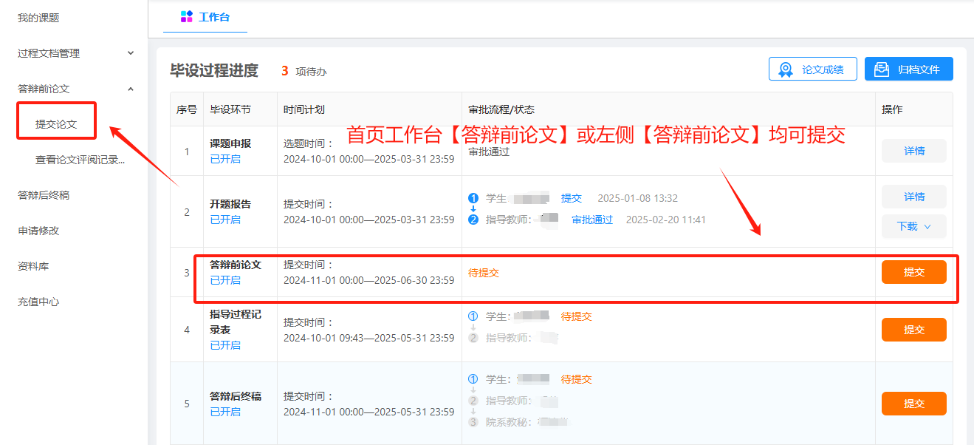
★ 注意:
1.导师批阅前，您可【撤回】或重新提交论文，但是对应的论文检测结果也会撤回/覆盖，建议您合理使用论文检测机会。
2.导师批阅时，显示的是您最后一次提交的论文与对应的检测结果，批阅过程中您不可以再更换/撤回论文。
3.最后一版需要定稿评分的论文必须提交检测且符合学校要求！
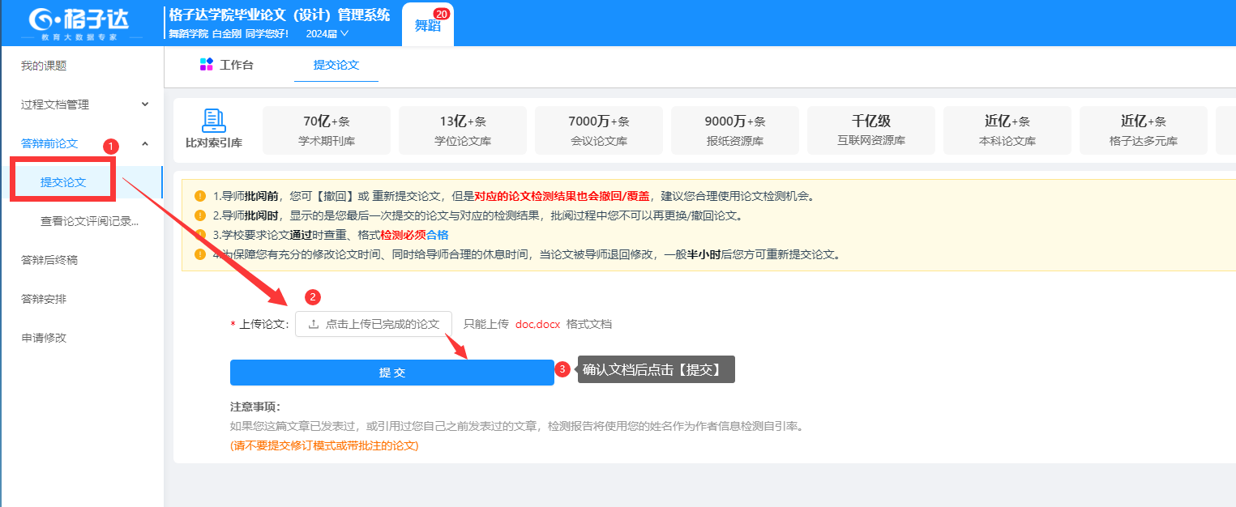
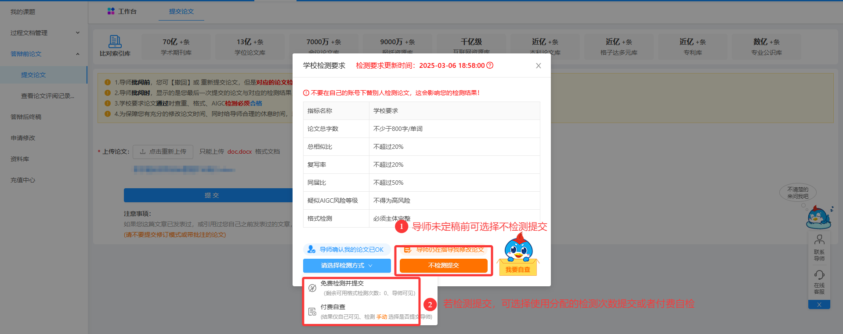
↑提交论文检测示意图
- 查看检测结果
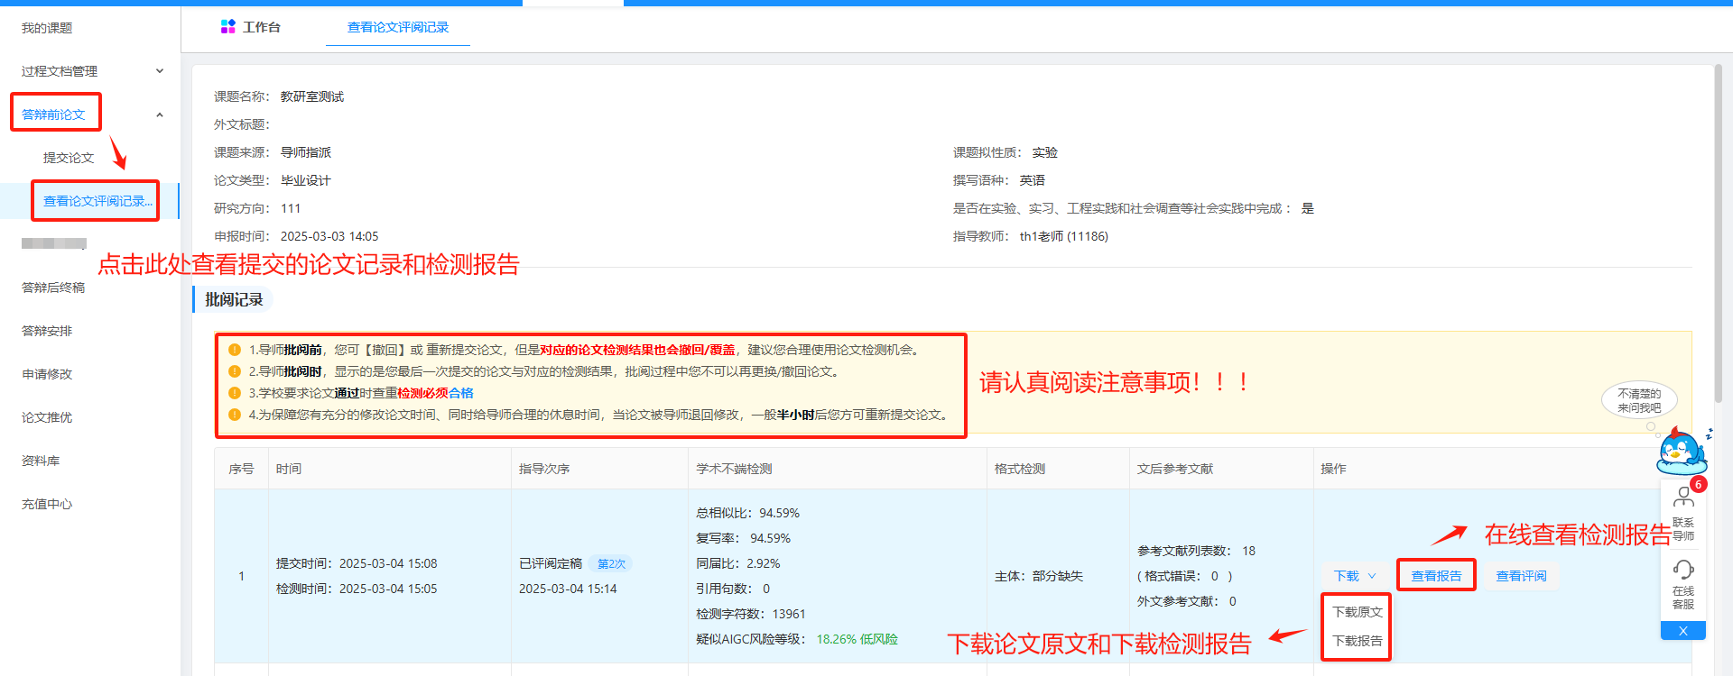
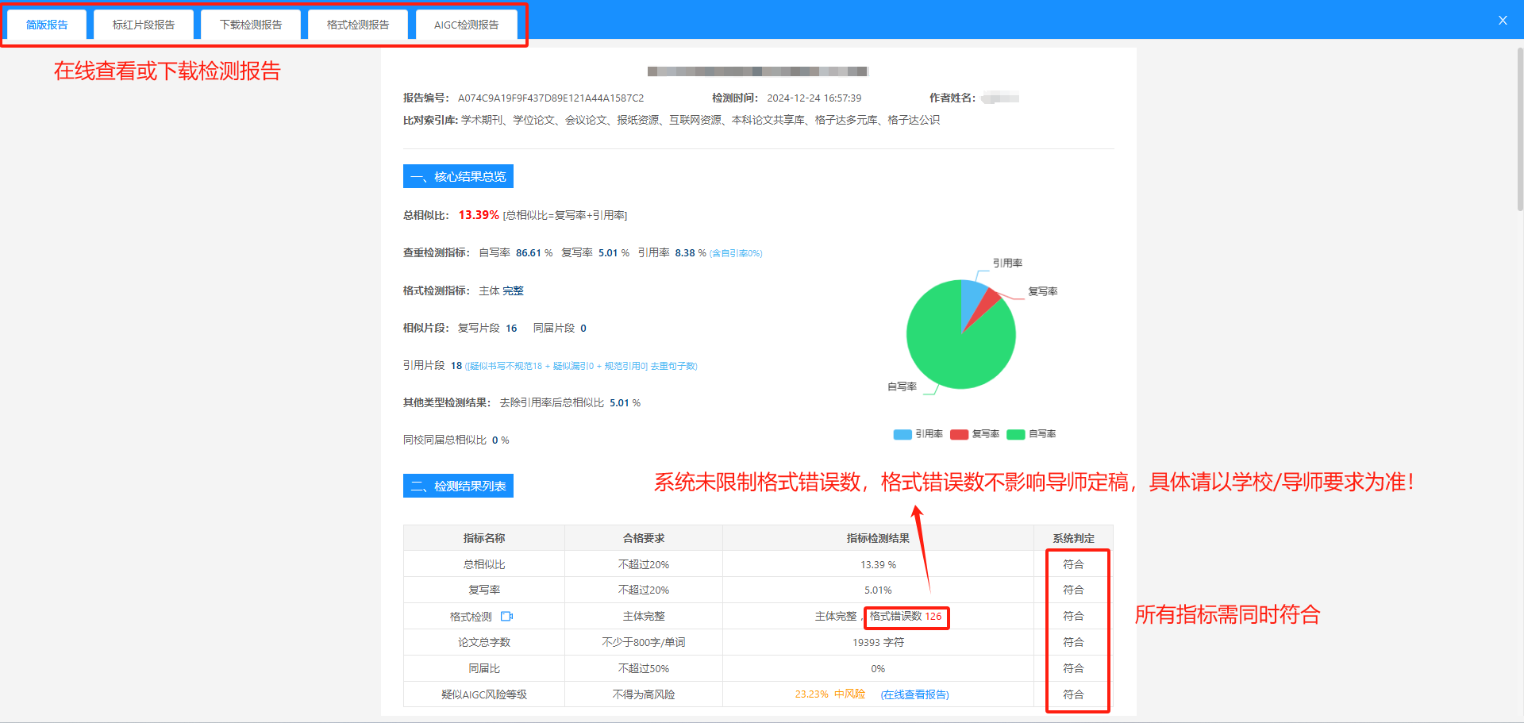
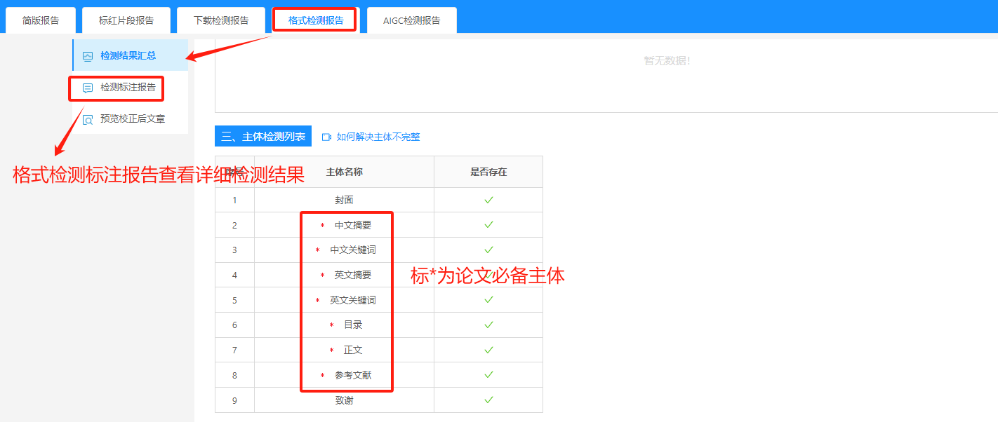
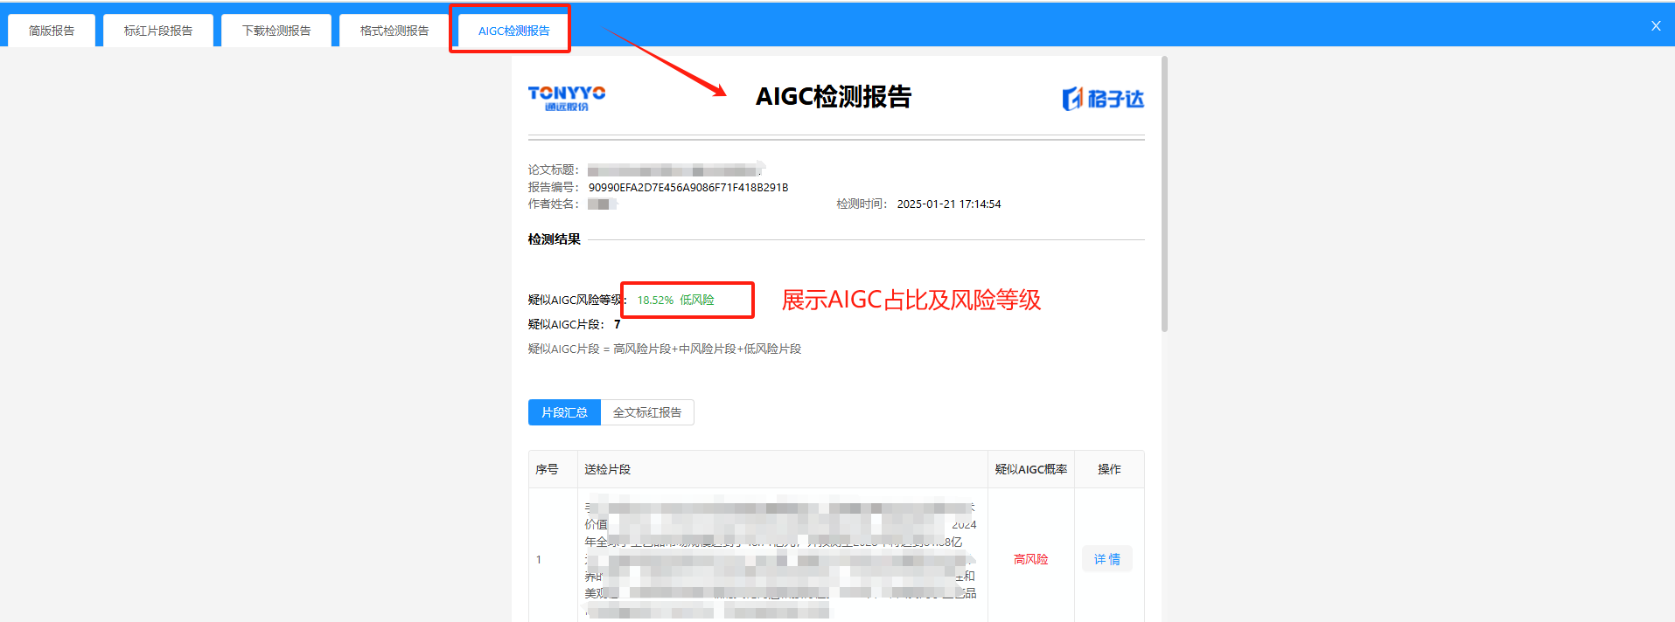
↑查看检测结果

- 论文自查结果提交导师
自费提交给导师的操作演示如下（若对于检测结果不确认，可以先进行自费检测，检测结果默认学校不可见）。
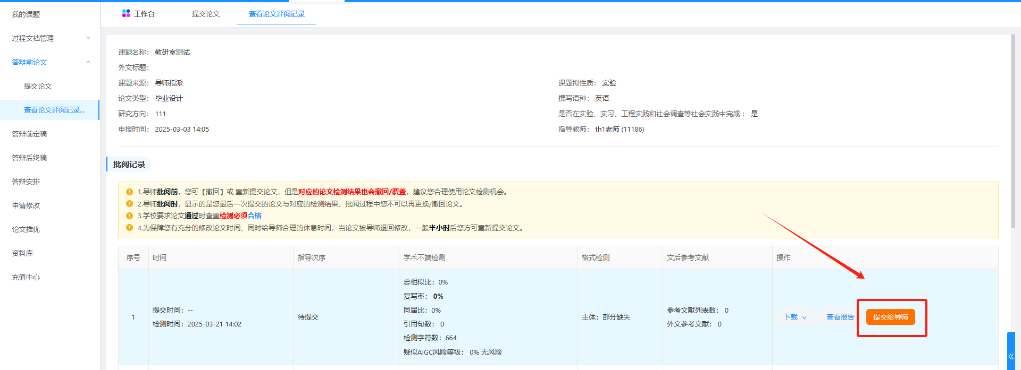

- 答辩后终稿
答辩结束后，每位学生在系统内点击【答辩后终稿】菜单上传论文最终稿，系统会自动转存PDF版抽检稿，系统转存之后请自行检查word版与PDF版内容是否一致。
★ 注意:
1.PDF版本用于上传教育部抽检，word、PDF文档内容请保持一致；
2.提交终稿前，请先于【我的课题】菜单下确认课题名称、研究方向、课题类型等内容无误后再提交终稿。提交终稿后无法再修改课题；
3.系统课题、论文（设计）文档课题、检测报告课题需保持一致。

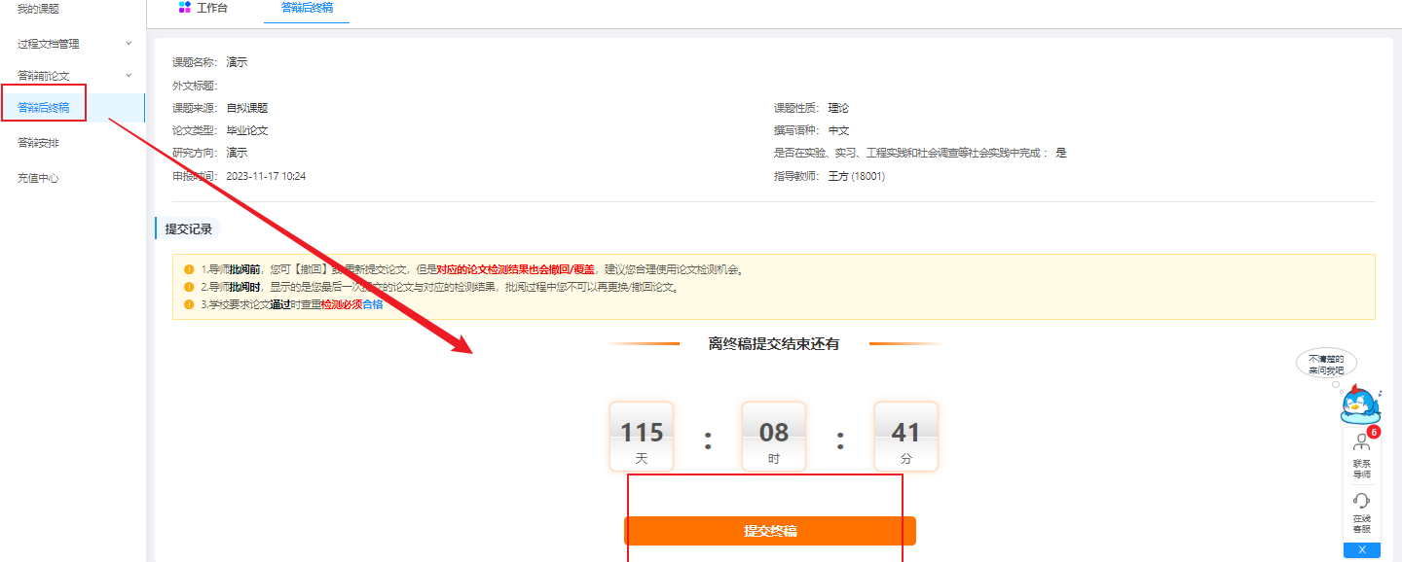
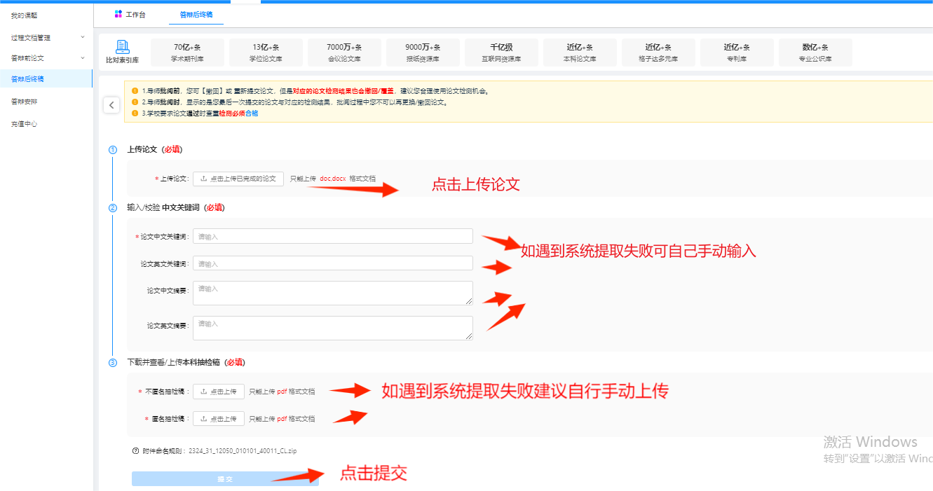
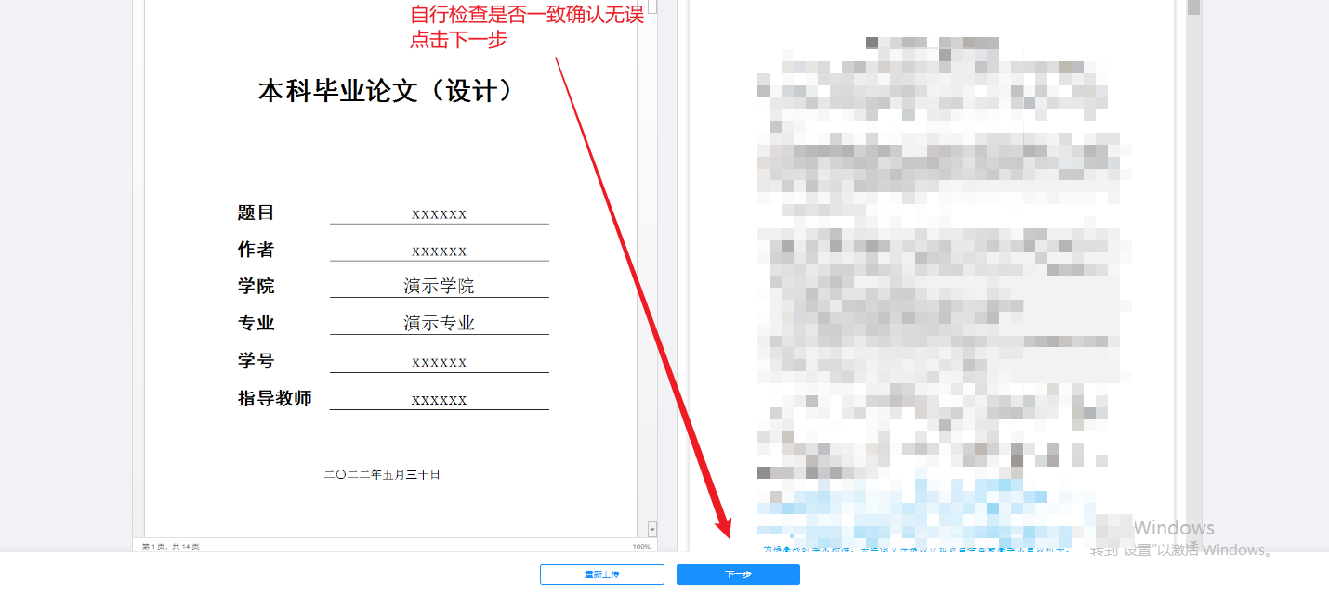

学生服务
- 同学们提交论文之前，一定要确保论文质量。
- 论文检测相关疑问解答，可以通过以下方式咨询
（1）系统页面右下角“在线客服”在线咨询。
（2）官网客服热线：400-699-3389。
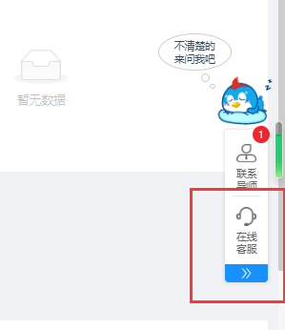

常见问题
- “主体缺失”是什么意思？
主体缺失是格式检测的结果，主体为目录、中英文摘要、中英文关键词、正文、参考文献等（可直接在格式检测结果中查看必备论文主体）。主体缺失即为某一主体格式不正确或者缺乏导致系统检测未识别。请对照学校格式规范检查，或可在系统中点击“查看报告”---“格式检测报告”，查看格式检测的详情。可以参考格式检测的详细标注报告进行修改。
- 检测结果多久可以出？
格子达系统的检测效率为1万字以下论文的检测最小耗时1分钟，3-5万字论文的检测最小耗时在5-10分钟，英文论文检测由于需要链接国外服务器可能时间稍长。如遇检测高峰期，将可于2小时后刷新界面。请耐心等待。
- 目录、参考文献为什么会查重？
目录、参考文献属于不查重范围。若参与查重，请对照学校格式规范检查论文的格式是否与要求一致。
目录建议使用自动生成的形式，并注意不要将正文内容放到目录域里面。注：不规范的目录将影响检测范围。
参考文献请严格按照GB/T 7714规范文档书写（注意英文半角符号）。
- 引用为什么为0？
论文树立的根底是无数前人的资料（论文、专著、笔记等等），按照相关规范，如有引用需完成对应的引用标识；常用的引用规范为中文采用GB/T 7713、GB/T 7714-2015，外文采用APA、MLA规范；格子达系统按照学术规范的要求进行检测，引用识别规则可在系统、客服端、公众号获取；如引用格式不正确则会导致引用为0。
- 为什么终稿要上传PDF？
根据教育部本科学位论文抽检上报要求，所有毕业生论文需上传PDF格式的文档；所以需要学生端同时上传word版本，PDF版本文档。

